Уважаемые пользователи!

01 января 2011 года вступил в силу Федеральный закон № 193-ФЗ «Об альтернативной процедуре урегулирования споров с участием посредника (процедуре медиации)», закрепивший право участников гражданского дела обратиться к медиатору для урегулирования спора.

ЧТО ТАКОЕ МЕДИАЦИЯ?
Медиация – это примирительная процедура, в рамках которой участники спора при содействии профессионального посредника (медиатора) ведут переговоры, направленные на урегулирование конфликта и принятие взаимовыгодного решения.
Даже если раньше Вы пытались договориться со второй стороной, но не нашли «общий язык», это не означает, что примирительная процедура бессмысленна. Именно помощь профессионала в организации и проведении переговоров во многом способствует построению конструктивного диалога между спорящими сторонами и выработке решения, удовлетворяющего обе стороны.

ПОЧЕМУ СУДЬЯ РЕКОМЕНДОВАЛ ВАМ МЕДИАЦИЮ?
· При участии в медиации у Вас появится больше возможностей договориться, потому что Вы сможете самостоятельно принять решение, которое будет отвечать как Вашим интересам, так и интересам второй стороны.
· В медиации Вы не будете связаны исковыми требованиями и сможете обсудить целый ряд волнующих Вас проблем, исчерпав возникший спор.
· Вы сможете минимизировать свои денежные расходы и время, потраченное на решение конфликта, а также получите возможность разрешить спор в спокойной обстановке.
· Процедура медиации конфиденциальна.
· Каким бы ни был исход дела после процедуры медиации, она никоим образом не ухудшит Ваше положение. Практика показывает, что медиация помогает стабилизировать отношения, а иногда выводит их на новый уровень.
· Процедура медиации может прекратиться на основании заявления одной из сторон.
· Добровольность процедуры медиации, то есть от самих сторон зависит результат рассмотрения дела.

КОГДА ДОПУСКАЕТСЯ ПРОЦЕДУРА МЕДИАЦИИ?
Обратиться к медиатору можно как до, так и после возбуждения дела в суде (на любой стадии судебного разбирательства).
Медиация не ограничивает Вашего права на судебную защиту и не препятствует обращению в суд (на досудебной стадии) или возвращению к рассмотрению дела в суде (если медиация проводилась после подачи иска).

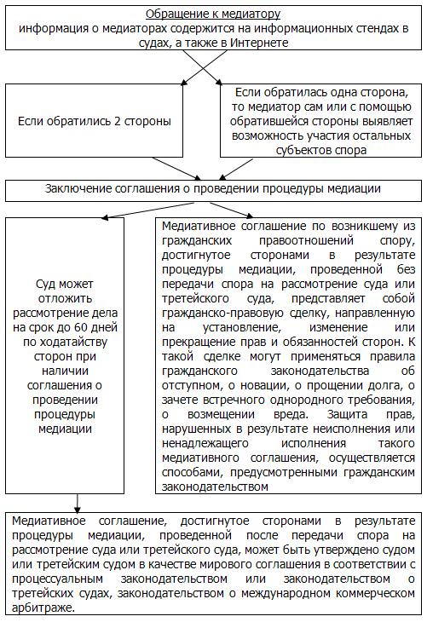
КАК ПРОИСХОДИТ МЕДИАЦИЯ?

МЕДИАТОРЫ

Медиаторы | Краткие данные | Контактные данные
Ассоциация «Первый Крымский центр переговоров и разрешения конфликтов (медиации)» | Свидетельство о государственной регистрации некоммерческой организации от 16.01.2019 года. | Адрес: 295001, Республика Крым, г.Симферополь, ул. Ленина, 25  Сайт: https://crimea-mediatio.ru  тел.:+7 (978) 753-51-99  E-mail:  melnikira5@gmail.com
Гончарова Светлана Анатольевна | Профессиональный медиатор (удостоверение 231200231734, регистрационный номер 941 выданное Союзом «Торгово Промышленной палатой Краснодарского края 10.03.2023 года»)  Резидент ассоциации «Первый Крымский центр переговоров и решения конфликтов (медиации)» | Адрес: 296012, Республика Крым, г. Армянск  тел.:+7 (978) 124-54-47  тел.:+7 (920) 314-22-60  E-mail:  veta1201@bk.ru
Гук Юлия Викторовна | Профессиональный медиатор (удостоверение 642417153237, регистрационный номер 14769 выданное Частным учреждением «Образовательная организация дополнительного профессионального образования «Международная академия экспертизы и оценки» 31.01.2024 года») | Адрес: 295024, Республика Крым, г. Симферополь, ул. Турецкая, д. 13, корп. «А»  тел.:+7 (978) 8464157  E-mail:  guck.yul@yandex.ru

